淮 海 工 学 院 计算机工程学院
课程设计报告

设计名称： 数据结构课程设计
选题名称： 停车场管理
姓 名： 代婷婷
学 号： 2017123260
专业班级： 网络工程 网络171
系 （院）： 计算机工程学院
设计时间： 2018.12.24~2019.1.6
设计地点： 计算机实验室、教室

指导教师评语：
成绩：

签名：
年 月 日

1．课程设计目的
1、训练学生灵活应用所学数据结构知识，独立完成问题分析，结合数据结构理论知识，编写程序求解指定问题。
2.初步掌握软件开发过程的问题分析、系统设计、程序编码、测试等基本方法和技能；
3.提高综合运用所学的理论知识和方法独立分析和解决问题的能力；
4.训练用系统的观点和软件开发一般规范进行软件开发，巩固、深化学生的理论知识，提高编程水平，并在此过程中培养他们严谨的科学态度和良好的工作作风。

2．课程设计任务与要求：
任务
根据教材《数据结构-C语言描述》（耿国华主编）和参考书《数据结构题集（C语言版）》（严蔚敏、吴伟民主编）选择课程设计题目，要求通过设计，在数据结构的逻辑特性和物理表示、数据结构的选择应用、算法的设计及其实现等方面加深对课程基本内容的理解和综合运用。
设计题目从任务书所列选题表中选取，每班每题不得超过2人。
学生自选课题。
学生原则上可以结合个人爱好自选课题，要求课题有一定的深度与难度，有一定的算法复杂性，能够巩固数据结构课程所学的知识。学生自选课题需在18周前报课程设计指导教师批准方可生效。
要求：
1、在处理每个题目时，要求从分析题目的需求入手，按设计抽象数据类型、构思算法、通过设计实现抽象数据类型、编制上机程序和上机调试等若干步骤完成题目，最终写出完整的分析报告。前期准备工作完备与否直接影响到后序上机调试工作的效率。在程序设计阶段应尽量利用已有的标准函数，加大代码的重用率。
2、.设计的题目要求达到一定工作量（300行以上代码），并具有一定的深度和难度。
3、程序设计语言推荐使用C/C++，程序书写规范，源程序需加必要的注释;
4、每位同学需提交可独立运行的程序；
5 、每位同学需独立提交设计报告书（每人一份），要求编排格式统一、规范、内容充实，不少于10页（代码不算）；
6、课程设计实践作为培养学生动手能力的一种手段，单独考核。

3．课程设计说明书
一 需求分析
该程序是模拟实际生活中的停车场管理现象，实现车辆调度、读入车辆信息、计算收取费用、输出车辆信息等基本功能。此程序规定：
（1）该程序可以模拟停车场和便道中车辆的调度过程。
（2）停车场管理员能够向终端中输入车辆信息，包括车辆状态（“到达”或“离去”）、车辆牌照号码、车辆状态改变的时间（“到达”或“离去”的时刻）。
（3）终端可读取管理员输入的信息，并输出该信息对应车辆的基本信息。若为“到达”车辆，则输出其在停车场或在便道上的位置；若为“离去”的车辆，则输出其在停车场停留的时间和应交的费用。

二 概要设计
- 系统中用到的抽象数据类型定义：
1、ADT Stack{
数据元素：可以是任意类型的数据，但必须同属于一个数据对象
关系：栈中数据元素之间是线性关系
基本操作：
（1）InitStack(S)
（2）Push(S,x)
（3）Pop(S,x)
（4）IsEmpty(S)
（5）IsFull(S)
}ADT Stack
2、ADT Queue{
数据元素：可以是任意类型的数据，但必须同属于一个数据对象
关系：队列中数据元素之间是线性关系
基本操作：
（1）InitQueue(&Q)
（2）EnterQueue(&Q,x)
（3）DeleteQueue(&Q,x)
（4）IsEmpty(Q)
}ADT Queue

- 系统中的子程序和功能说明：
InitStack(Stack *S);初始化停车场和临时栈
InitQueue(Queue *Q);初始化便道
TimeLong(CarData x); 计算车辆在停车场停留的时间及停车的费用
Arrive(Stack *S,Queue *Q);车辆到达
Print(Stack *S);打印离开的车辆的信息
Leave(Stack *S,Stack *T,Queue *Q);车辆离开
menu_List();显示列表菜单
StackList(Stack S);显示停车场的停车情况
QueueList(Queue *Q);显示便道中等待的车辆
List(Stack S,Queue Q);选择显示位置
menu_main();主菜单
main();主函数
- 软件结构（模块功能）设计

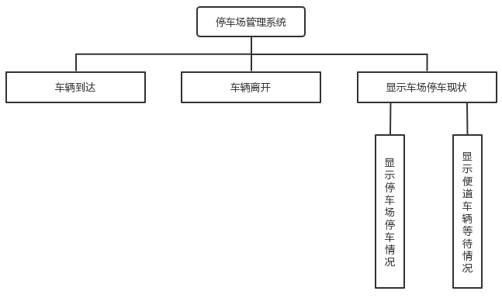
图1 系统功能模块图

- 功能实现过程
（1）计算车辆在停车场停留的时间及停车的费用
void TimeLong(CarData x)
{
if(离开时的分钟数>=到达时的分钟数)
{
总分钟数=离开时的分钟数;
}
else
{
总分钟数=60-到达时的分钟数+离开时的分钟数;
}
if(离开时的小时数>=到达时的小时数)
{
总小时数=离开时的小时数;
}
else
{
总小时数=24-到达时的小时数+离开时的小时数;
}
总时长=60*总小时数+总分钟数；
停车费用=总时长*每分钟的费用;
输出总时长;
输出停车费用;
}

（2）车辆到达
void Arrive(Stack *S,Queue *Q)
{
输入车牌号;
if(停车场未停满车)
{
停车场车辆数加1;
将停车信息添加到停车场;
输出 停车位置;
}
else
{
车进入便道等待;
}
}

（3）输出离开的车辆的信息
void Print(Stack *S)
{
输入车辆离开的的时间;
调用TimeLong(CarData x)函数输出车辆的停车时长和应付的费用;
}

（4）车辆离开
void Leave(Stack *S,Stack *T,Queue *Q)
{
输入要离开的车辆的位置;
if(该位置不合理)
{
输出错误信息;
}
else
{
if(停车场中有车)
{
该位置后面的车依次出栈进入临时栈;
该车出栈;
临时栈中的车回到停车场;
if(便道有车)
{
便道中的车进入停车场;
便道中的车辆数-1;
}
}
else
{
输出提示信息;
}
}
}

（5）显示停车场中的停车情况
void StackList(Stack S)
{
if(停车场有车)
{
依次输出车辆信息;
}
else
{
输出停车场中没有车;
}
}

（6）显示便道上的等待的车辆的信息
void QueueList(Queue *Q)
{
If(便道没有车)
{
输出便道没有车的提示信息;
}
else
{
依次输出便道上的车辆的信息;
}
}

（7）选择输出停车场和便道的信息
void List(Stack S,Queue Q)
{
输入用户的选择;
switch(用户的选择)
{
case 1:输出停车场的信息;break;
case 2:输出便道信息; break;
case 3:退出;
}
}

●系统程序功能流程图
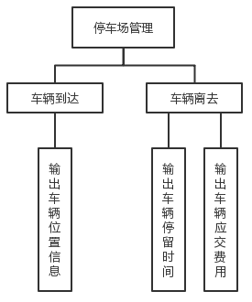
图2 系统用例图

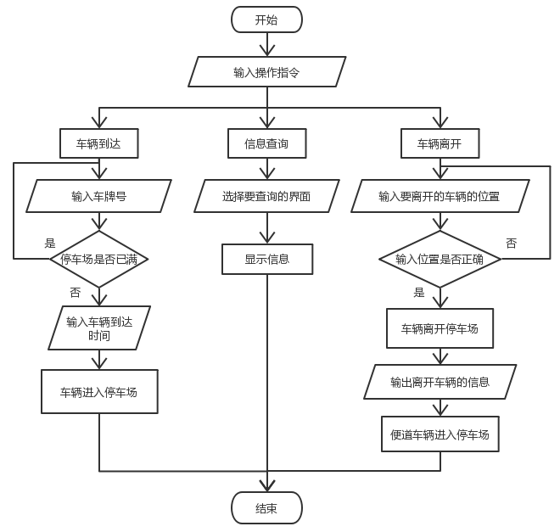
图3 系统流程图
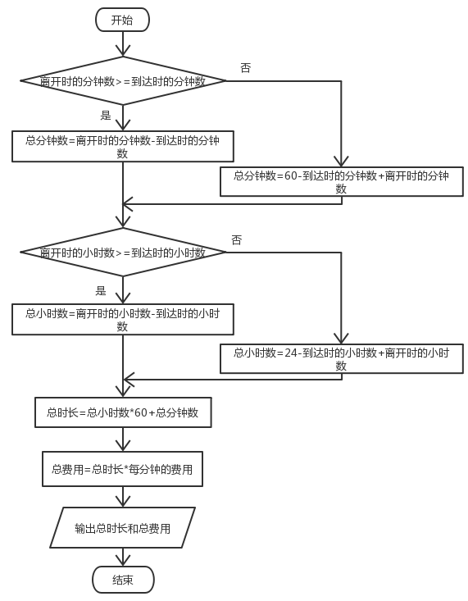
图4 计算车辆在停车场停留的时间及停车费用流程图

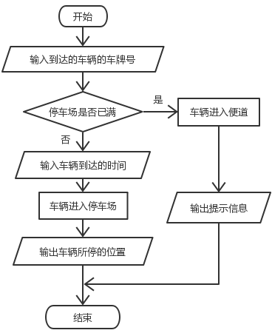

图5 车辆到达流程图

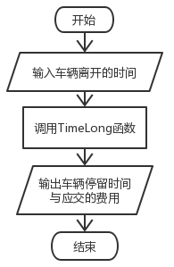
图6 输出离开车辆信息流程图

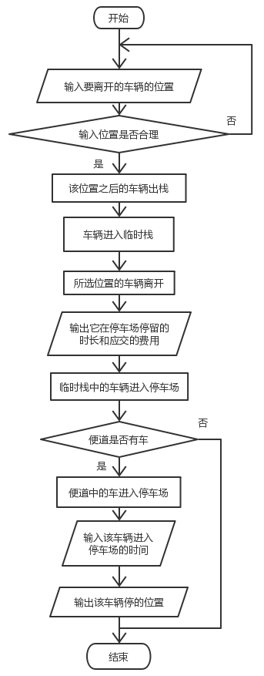
图7 车辆离开流程图

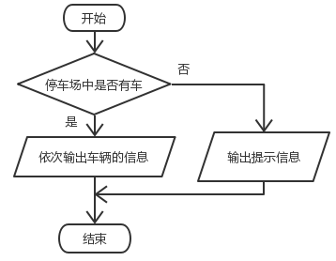
图8 显示停车场停车状态流程图

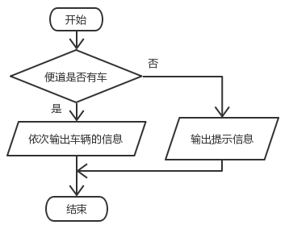
图9 显示便道上的等待车辆信息流程图

三 详细设计
（1）计算车辆在停车场停留的时间，及停车的费用。根据车辆到达和离开的时间计算车辆在停车场停留的总时长，并根据每分钟的价格计算出总的费用。
void TimeLong(CarData x)
{
int hour,min,sum,cost;
if(x.intime.hour<=x.outtime.hour)
{
hour=x.outtime.hour-x.intime.hour;
}
else
{
hour=24-x.intime.hour+x.outtime.hour;
}
if(x.intime.min<=x.outtime.min)
{
min=x.outtime.min-x.intime.min;
}
else
{
min=60-x.intime.min+x.outtime.min;
}
sum=hour*60+min;
cost=sum*0.05;
printf("\n该车辆在停车场中共停留%d分钟，共花费%d元。\n\n",sum,cost);
}

（2）车辆到达时若停车场没有停满，则车辆进栈；若停车场停满，则车辆进入便道等待 。
void Arrive(Stack *S,Queue *Q)
{
CarData x;
QueueNode *p;//定义一个结点p
p=(QueueNode *)malloc(sizeof(QueueNode));
printf("请输入该车辆的车牌号：");
scanf("%s",x.num);//获取车牌号，这里num是数组，不需要地址符
p->cardata=x;//将x的值赋给p的数据域
if(S->top==MAX)//停车场已满
{
if(p!=NULL)
{
p->cardata=x;
p->next=NULL;
Q->rear->next=p;
Q->rear=p;
printf("\n停车场已满！车辆进入便道等待。\n\n");
}
}
else
{
printf("\n请输入车辆进入停车场的时间：");
scanf("%d%d",&x.intime.hour,&x.intime.min);//这里hour和min是int性，需要地址符，否则数据无法输入
printf("\n时间记录成功！\n");
S->top++;//栈顶记录加一
S->data[S->top]=x;//将车辆信息放到停车场的数据数组中
printf("\n车辆成功进入停车场！\n");
printf("\n该车辆的位置是：%d。\n\n",S->top);

}
}

（3）输出离开的车辆的信息，这里调用了TimeLong()函数。
void Print(Stack *S)
{
printf("\n请输入车辆离开的时间：");
scanf("%d%d",&S->data[S->top].outtime.hour,&S->data[S->top].outtime.min);
TimeLong(S->data[S->top]);
}

（4）车辆离开时，其后面的车辆进入临时栈，该车辆出栈，临时栈车辆进入停车场，若停车场未满，便道车辆进入停车场 。
void Leave(Stack *S,Stack *T,Queue *Q)
{
int seat;//记要离开的车辆的位置
int x=1;
CarData s,t;
QueueNode *q;
printf("请输入要离开的车辆的位置：");
scanf("%d",&seat);
while(x)//若输入错误则重新输入，直到输入正确为止
{
if(seat<=0||seat>MAX||seat>S->top)
{
printf("\n输入错误或该位置没有车！请重新输入。\n");//输出提示信息
}
else //输入位置合理
{
x=0;//输入正确，循环只执行一次
while(seat<S->top)//seat位置后面的车先出栈，进入临时栈
{
//车辆出栈
t=S->data[S->top];//把栈顶元素的值赋给x
S->top--;//栈顶位置减一
//车辆进入临时栈
T->top++;//临时栈栈顶记录加一
T->data[T->top]=t;//将车辆信息放到停车场的数据数组中
}
//这里要输出提示信息
Print(S);
//seat位置车辆出栈
s=S->data[S->top];//把栈顶元素的值赋给x
S->top--;//栈顶位置减一

//临时栈中的元素全部进入到停车场中
while(T->top>0)
{
t=T->data[T->top];//把临时栈的栈顶元素的值赋给x
T->top--;//栈顶位置减一
S->top++;
S->data[S->top]=t;//车辆进入停车场
}
//临时栈中的车全部进入停车场后，便道的车进入停车场，直到停车场满为止
//先判断便道是否有车
if(Q->rear!=Q->front)//如果队列不为空
{
//便道中的第一辆车出队
q=Q->front->next;//p结点指向便道中的第一辆车，储存信息
Q->front->next=q->next;//队头元素出队
if(Q->rear==q)//如果队伍中只有一个元素p，则p出队后成为空队
{
Q->rear=Q->front;
}
s=q->cardata;
//该车辆进入停车场
S->top++;
S->data[S->top]=s;
free(q);
printf("\n请输入%s车辆进入停车场的时间：",S->data[S->top].num);
scanf("%d%d",&S->data[S->top].intime.hour,&S->data[S->top].intime.min);
printf("\n车牌号为%s的车辆进入停车场的%d位置。\n\n",S->data[S->top].num,S->top);
}
}
}
}

（5）显示停车场车辆情况
void StackList(Stack S)
{
int i=1;
if(S.top==0)//停车场中没有车
{
printf("\n停车场中没有车！\n\n");
}
else
{
printf("\n停车场的情况为：\n");
while(i<=S.top)
{
printf("车牌号：%s\t到达时间：%d：%d\t位置：%d\n",S.data[i].num,S.data[i].intime.hour,S.data[i].intime.min,i);
i++;
}
printf("\n");
}
}

（6）显示便道的情况
void QueueList(Queue *Q)
{
QueueNode *p;
p=Q->front->next;
if(Q->front!=Q->rear)//便道上有车
{
printf("\n等待的车辆的车牌号为：\n");
while(p!=NULL)
{
printf("%s\n",p->cardata.num);
p=p->next;
}
printf("\n");
}
else//便道上没有车
{
printf("\n便道上没有车！\n\n");
}
}

（7）通过选择菜单选择指令，接收指令后根据需要跳转到不同的显示界面。
void List(Stack S,Queue Q)
{
int x=1,n;
while(x)
{
system("cls");
menu_List();
printf("请输入您的选择：");
scanf("%d",&n);
switch(n)
{
case 1:system("cls");
StackList(S);
system("pause");
break;
case 2:system("cls");
QueueList(&Q);
system("pause");
break;
case 3:x=0;break;
default:printf("\n指令错误！请重新输入。\n\n");
}
}
}

四 程序设计与调试分析
- 这个程序设计要注意多种结构体的定义：时间结构体、车辆信息结构体、车辆节点结构体、停车场结构体，便道结构体。车辆节点结构体包括车辆信息结构体，车辆信息结构体包括时间结构体。停车场、临时栈用顺序栈表示，便道用链队列表示，分别用来储存车辆节点。
- 在程序中用到的操作大多是进栈、出栈、入队、出队。需注意操作过程中的参数类型，这一点非常容易搞混；同时，需注意某一元素是否是数组元素，数组元素用scanf赋值时可以没有地址符，但非数组元素用scanf扶植时必须要有地址符，否则参数无法传递。
- 在本程序中使用了全局变量，便于后续根据系统需求修改停车场的容量大小

五 用户手册
【 使用说明 】
- 进入停车场系统主页面
- 若有车要进入停车场，选择1，进入车辆信息填写页面。若停车场未满，输出车辆位置信息；若停车场已满，车辆进入便道。
- 若有车要离开，选择2，进入车辆信息填写页面。填写车辆位置，若停车场有车，输入该车辆离开的时间，计算应交的费用，并输出对应位置的车辆信息；若停车场无车辆，输出提示信息。
- 若要查看停车场以及便道现状，选择3，进入选择列表页面。若查看停车场现状，选择1，输出已有车辆信息；若查看便道现状，选择2，输出等待车辆信息。退出查看选择3.
- 若要退出系统，选择4。

【 程序中的头文件 】
#include<stdio.h>
#include<string.h>
#include<stdlib.h>

#define TRUE 1
#define FALSE 0
#define MAX 3

六 测试成果
- 主菜单
运行系统后到达系统主菜单，主菜单上有可供选择的选项，输入正确的制定即可跳转到相应的界面。
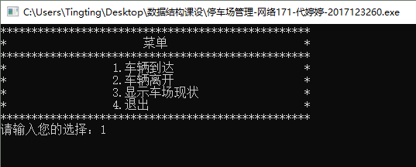
图10 主菜单

- 车辆到达。车辆到达时先输入车牌号，由系统判断停车场是否已经停满，若停车场有空位，车辆进入停车场，输入车辆进入停车场的时间；若无空位，则车辆进入便道。
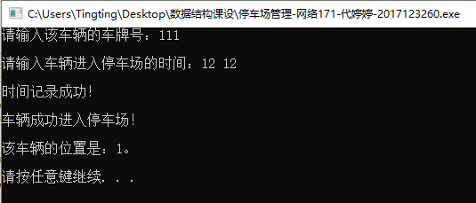
图11 车辆进入停车场

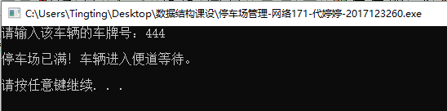
图12 车辆在便道等候
- 车辆离开。车辆离开时先输入要离开的车辆的位置，若该位置正确，其车后的车辆依次离开停车场进入临时栈，该车辆驶离停车场，管理员输入车辆离开的时间，系统会输出该车辆在停车场停留的时间，并计算应付的费用；否则，输出错误提示信息。
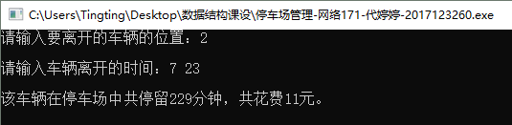
图13 车辆离开信息显示界面
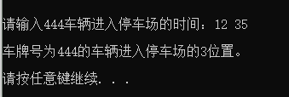
图14 便道车辆顺位进入停车场界面

- 选择显示列表
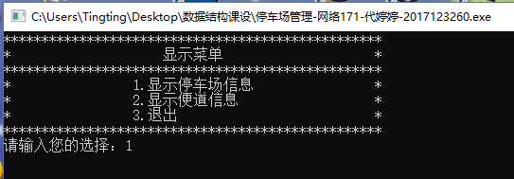
图15 显示车场状况的选择界面

5、显示停车场信息
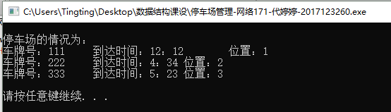
图16 显示停车场状况界面
6、显示便道信息
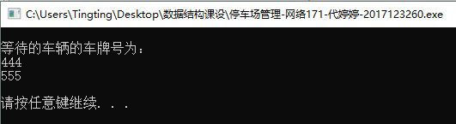
图17 显示便道信息界面

7、退出
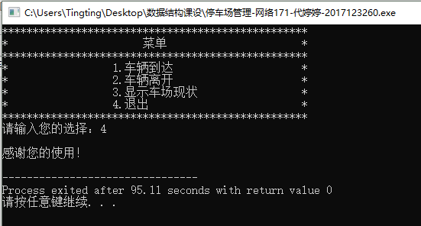
图18 退出系统界面

七 附录（源程序清单）
#include<stdio.h>
#include<string.h>
#include<stdlib.h>

#define TRUE 1
#define FALSE 0
#define MAX 3

//定义时间结构体
typedef struct time
{
int hour;
int min;
}Time;

//定义车辆结构体，包括：车牌号、到达时间、离开时间
typedef struct car
{
char num[10];
Time intime;
Time outtime;
}CarData;

//定义停车场（顺序栈）
typedef struct Park
{
CarData data[MAX+1];//用来存放车辆信息，大小为MAX+1，因为从1开始记录车辆
int top;//记录栈顶
}Stack;

//定义结点，包括：车辆的数据和一个指针，指针指向下一辆车
typedef struct node
{
CarData cardata;
node *next;
}QueueNode;

//定义便道（链栈）
typedef struct SideWalk
{
QueueNode *front;//队列的头指针，指向结点
QueueNode *rear;//队列的尾指针 ，指向结点
}Queue;

//初始化栈，因为要改变栈的内容，所以这里的参数应该是地址
void InitStack(Stack *S)
{
S->top=0;//表示栈空
}

//初始化栈
int InitQueue(Queue *Q)
{
Q->front=(QueueNode *)malloc(sizeof(QueueNode));
if(Q->front!=NULL)
{
Q->rear=Q->front;
Q->front->next=NULL;
return(TRUE);
}
else
{
return(FALSE);
}
}

//计算车辆在停车场停留的时间，及停车的费用
void TimeLong(CarData x)
{
int hour,min,sum,cost;
if(x.intime.hour<=x.outtime.hour)
{
hour=x.outtime.hour-x.intime.hour;
}
else
{
hour=24-x.intime.hour+x.outtime.hour;
}
if(x.intime.min<=x.outtime.min)
{
min=x.outtime.min-x.intime.min;
}
else
{
min=60-x.intime.min+x.outtime.min;
}
sum=hour*60+min;
cost=sum*0.05;
printf("\n该车辆在停车场中共停留%d分钟，共花费%d元。\n\n",sum,cost);
}

//车辆到达，这里参数为栈,队列
//若停车场没有停满，则车辆进栈；若停车场停满，则车辆进入便道等待
void Arrive(Stack *S,Queue *Q)
{
CarData x;
QueueNode *p;//定义一个结点p
p=(QueueNode *)malloc(sizeof(QueueNode));
printf("请输入该车辆的车牌号：");
scanf("%s",x.num);//获取车牌号，这里num是数组，不需要地址符
p->cardata=x;//将x的值赋给p的数据域
if(S->top==MAX)//停车场已满
{
if(p!=NULL)
{
p->cardata=x;
p->next=NULL;
Q->rear->next=p;
Q->rear=p;
printf("\n停车场已满！车辆进入便道等待。\n\n");
}
}
else
{
printf("\n请输入车辆进入停车场的时间：");
scanf("%d%d",&x.intime.hour,&x.intime.min);//这里hour和min是int性，需要地址符，否则数据无法输入
printf("\n时间记录成功！\n");
S->top++;//栈顶记录加一
S->data[S->top]=x;//将车辆信息放到停车场的数据数组中
printf("\n车辆成功进入停车场！\n");
printf("\n该车辆的位置是：%d。\n\n",S->top);

}
}

//输出离开的车辆的信息
void Print(Stack *S)
{
printf("\n请输入车辆离开的时间：");
scanf("%d%d",&S->data[S->top].outtime.hour,&S->data[S->top].outtime.min);
TimeLong(S->data[S->top]);
}

//车辆离开，这里参数为栈、临时栈、队列
//车辆离开时，其后面的车辆进入临时栈，该车辆出栈，临时栈车辆进入停车场，若停车场未满，便道车辆进入停车场
void Leave(Stack *S,Stack *T,Queue *Q)
{
int seat;//记要离开的车辆的位置
int x=1;
CarData s,t;
QueueNode *q;
printf("请输入要离开的车辆的位置：");
scanf("%d",&seat);
while(x)//若输入错误则重新输入，直到输入正确为止
{
if(seat<=0||seat>MAX||seat>S->top)
{
printf("\n输入错误或该位置没有车！请重新输入。\n");//输出提示信息
}
else //输入位置合理
{
x=0;//输入正确，循环只执行一次
while(seat<S->top)//seat位置后面的车先出栈，进入临时栈
{
//车辆出栈
t=S->data[S->top];//把栈顶元素的值赋给x
S->top--;//栈顶位置减一
//车辆进入临时栈
T->top++;//临时栈栈顶记录加一
T->data[T->top]=t;//将车辆信息放到停车场的数据数组中
}
//这里要输出提示信息
Print(S);
//seat位置车辆出栈
s=S->data[S->top];//把栈顶元素的值赋给x
S->top--;//栈顶位置减一

//临时栈中的元素全部进入到停车场中
while(T->top>0)
{
t=T->data[T->top];//把临时栈的栈顶元素的值赋给x
T->top--;//栈顶位置减一
S->top++;
S->data[S->top]=t;//车辆进入停车场
}
//临时栈中的车全部进入停车场后，便道的车进入停车场，直到停车场满为止
//先判断便道是否有车
if(Q->rear!=Q->front)//如果队列不为空
{
//便道中的第一辆车出队
q=Q->front->next;//p结点指向便道中的第一辆车，储存信息
Q->front->next=q->next;//队头元素出队
if(Q->rear==q)//如果队伍中只有一个元素p，则p出队后成为空队
{
Q->rear=Q->front;
}
s=q->cardata;
//该车辆进入停车场
S->top++;
S->data[S->top]=s;
free(q);
printf("\n请输入%s车辆进入停车场的时间：",S->data[S->top].num);
scanf("%d%d",&S->data[S->top].intime.hour,&S->data[S->top].intime.min);
printf("\n车牌号为%s的车辆进入停车场的%d位置。\n\n",S->data[S->top].num,S->top);
}
}
}
}

void menu_List()
{
printf("**************************************************\n");
printf("* 显示菜单 *\n");
printf("**************************************************\n");
printf("* 1.显示停车场信息 *\n");
printf("* 2.显示便道信息 *\n");
printf("* 3.退出 *\n");
printf("**************************************************\n");
}

//显示停车场车辆情况
void StackList(Stack S)
{
int i=1;
if(S.top==0)//停车场中没有车
{
printf("\n停车场中没有车！\n\n");
}
else
{
printf("\n停车场的情况为：\n");
while(i<=S.top)
{
printf("车牌号：%s\t到达时间：%d：%d\t位置：%d\n",S.data[i].num,S.data[i].intime.hour,S.data[i].intime.min,i);
i++;
}
printf("\n");
}
}

//显示便道的情况
void QueueList(Queue *Q)
{
QueueNode *p;
p=Q->front->next;
if(Q->front!=Q->rear)//便道上有车
{
printf("\n等待的车辆的车牌号为：\n");
while(p!=NULL)
{
printf("%s\n",p->cardata.num);
p=p->next;
}
printf("\n");
}
else//便道上没有车
{
printf("\n便道上没有车！\n\n");
}
}

void List(Stack S,Queue Q)
{
int x=1,n;
while(x)
{
system("cls");
menu_List();
printf("请输入您的选择：");
scanf("%d",&n);
switch(n)
{
case 1:system("cls");
StackList(S);
system("pause");
break;
case 2:system("cls");
QueueList(&Q);
system("pause");
break;
case 3:x=0;break;
default:printf("\n指令错误！请重新输入。\n\n");
}
}
}

void menu_main()
{
printf("**************************************************\n");
printf("* 菜单 *\n");
printf("**************************************************\n");
printf("* 1.车辆到达 *\n");
printf("* 2.车辆离开 *\n");
printf("* 3.显示车场现状 *\n");
printf("* 4.退出 *\n");
printf("**************************************************\n");
}

int main()
{
Stack S,T;
Queue Q;
int x=1,n;
InitStack(&S); //初始化停车场
InitStack(&T); //初始化临时栈
InitQueue(&Q); //初始化便道
while(x)
{
system("cls");
menu_main();
printf("请输入您的选择：");
while(1)
{
scanf("%d",&n);
if(x>=1&&x<=4)
{
break;
}
else
{
printf("\n输入错误！请输入正确的指令。\n");
}
}
switch(n)
{
case 1:system("cls");
Arrive(&S,&Q);
system("pause");
break;
case 2:system("cls");
Leave(&S,&T,&Q);
system("pause");
break;
case 3:system("cls");
List(S,Q);
system("pause");
break;
case 4:x=0;break; //退出程序
default:printf("\n请输入正确指令！\n");
}
}
printf("\n感谢您的使用！\n");
return 0;
}

八 心得与体会
自己动手写东西是很困难的，但是自己独立完成了课设的全部内容真的让我有一种自豪感。自己动手写程序有一个最大的好处：在写代码的过程中，你在学习上的知识漏洞会毫无保留地暴露出来，你要想办法填补自己的知识漏洞，并且完善自己的代码。在这次设计的过程中，我也看到了自己的知识欠缺，我将会在后面罗列本次课程设计中遇到的困难以及我的解决方法。
本次课程设计我选择了停车场管理，系统的核心就是栈与队列，我本以为自己这一部分内容学的不错，但是真正到自己独立写代码时才发现自己其实并没有把知识理解透彻。比如我在设计过程中遇到的最大的问题：值传递与地址传递。在自己编写函数的时候，忘记了改变元素的值时要用地址传递，不改变元素值的时候用值传递就行了。记得老师上课时讲过引用的传递，当时觉得自己明白了，但是轮到自己去运用的时候却频频出错。像进栈、出栈、入队、出队，这些结果改变的情况，应使用地址传递或引用的传递。
信息的储存出错是我遇到的又一个问题。为了储存车辆的信息，模拟停车场和便道，本次设计中使用了大量的结构体，但是我却忘记了结构体与指针的用法，导致我输入的信息无法储存，系统直接跳停。结构体中如果有数组，在用scanf给数组赋值时可以没有地址符&，但是给结构体中的非数组的变量赋值时，仍需要地址符&。
同时，我对于结构体指针的运用不够熟练：通过一个指向结构体的指针*p指向该结构体中的成员变量a时，可以将(*p).a的方式写成p->a，但是仅在p为指向结构体的指针时适用。没有注意到这一知识点也使我栽了个大跟头。因为编译时一直报错“没有明确的指向”。
这次的程序设计对我来说是个历练。因为之前没有这样去写过系统，同时也很少自己去设计些什么东西，设计是最难的部分，因为你要考虑到需求的方方面面。我也通过这次课程设计看到了自己的不足，比如不听老师的话先写需求分析而是先敲代码，导致进度与思路卡壳，写不下去等等。
通过本次的课程设计，我不仅仅是学会了设计一个系统，也学会了设计系统的方法，填补了自己的知识漏洞。愿自己在以后的学习道路上能够继续有所进步。

